Методическая разработка на тему «Практическая реализация программы современного воспитания подрастающего поколения в СПО»

В рамках профессиональной деятельности преподавателя иностранного языка с учетом метапредметных связей дисциплин и работы куратором стоит отметить, что взаимодействие и работа со студентами, как правило, основывается на воспитательной деятельности, в первую очередь, и дисциплинарной (в рамках предмета), во вторую.
Это значит, что воспитание – основа образованности, без коей немыслим современный человек. А с точки зрения современности и современных требований к профессионалу, воспитание – первое, что оценивается. В современной трактовке «воспитание»:
- целеустремленное, систематическое управление процессом формирования личности в целом или отдельных ее качеств в соответствии с потребностями общества (Н. Е. Ковалев);
- (в специальном педагогическом смысле) процесс и результат целенаправленного влияния на развитие личности, ее отношений, черт, качеств, взглядов, убеждений, способов поведения в обществе (Ю. К. Бабанский);
- планомерное и целенаправленное воздействие и поведение человека с целью формирования определенных установок, понятий, принципов, ценностных ориентаций обеспечивающих необходимые условия для его развития, подготовки к общественной жизни и производительному труду (А. В. Петровский);
- (в широком социальном смысле) воздействие на личность общества в целом. Воспитание - целенаправленная деятельность, призванная формировать у детей систему качеств личности, воззрений и убеждений (А. В. Мудрик).
В Белгородском педагогическом колледже в рамках работы куратором с группой студентов Дошкольного отделения – будущих воспитателей – воспитанию уделяется особое внимание. План воспитательной работы подразумевает работу по разным направлениям, которые органично развивают Личность.
- Развитие социально-эмоциональных навыков: проведение мероприятий, которые помогают детям развивать эмоциональный интеллект, управлять эмоциями, разрешать конфликты и развивать навыки коммуникации, резилиентности, психологического благополучия и создания здоровой образовательной среды.
В рамках занятий по психологии изучаются теоретические и практические аспекты психической деятельности, а в рамках еженедельных «Разговоров о важном» мы интегрируем психологические игры с целью эмоциональной разгрузки, тимбилдинга. Например, в «Разговоре» о коллективе студенты сыграли в игру «И что ты скажешь?»: в кругу один студент молча! касается другого студента, задача второго – отреагировать словами, «прочитать» эмоцию и вербально ее подтвердить (если кто-то взял за руку можно ответить: «Да, пошли вместе гулять!» и т.д.). Поначалу игра кажется непонятной и участники скованны, но в середине начинаются объятия, улыбки, яркие эмоции, даже дружеские поцелуи! Такие мероприятия позволяют наладить психологический климат и комфорт в группе, разгрузить студентов и просто научить взаимодействовать друг с другом и понимать без слов.
- Культивирование цифровой грамотности: разработка методик для обучения детей безопасному и эффективному использованию информационных технологий, осознанного потребления контента в интернете, критического мышления и защиты от онлайн-угроз.
В рамках осуществления деятельности в этом направлении студенты вовлечены в активную работу по теме и обучение новым навыкам. Например, проходим тесты по цифровой грамотности: https://digitaldictation.ru/?utm_source=email&utm_medium=cpc&utm_campaign=result
Проводятся мероприятия, посвященные цифровой гигиене и безопасности, где на практике и в интерактивном формате прорабатываем реальные ситуации.
По итогу выдаются дипломы, своего рода «продукт результата» деятельности, «дар» за труды! А с учетом продвинутости современных пользователей они только рады продемонстрировать высокий уровень своей компетентности в цифровой сфере и ИКТ.
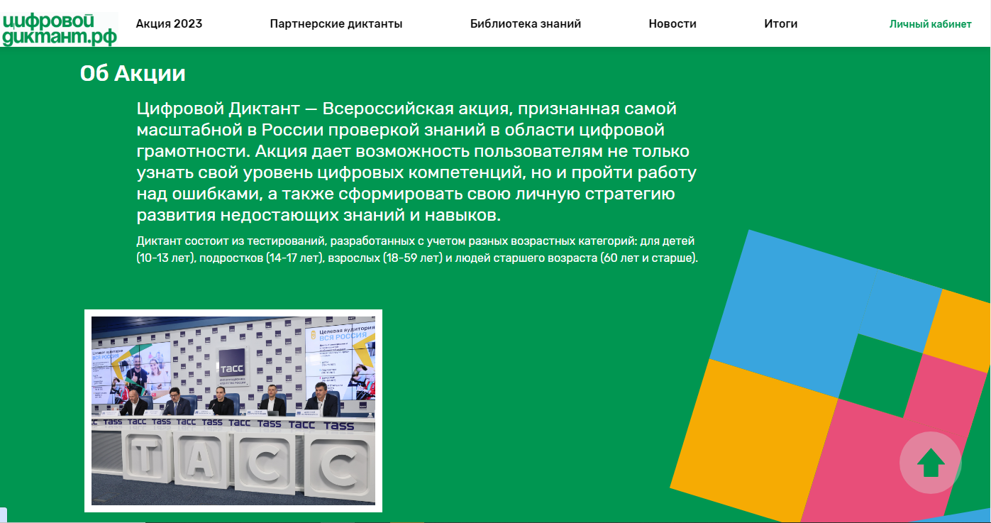
- Формирование навыков предпринимательства и финансовой грамотности: создание учебных материалов и проведение конференций, позволяющих детям изучать основы экономики, бюджетирования, планирования финансовых ресурсов и развивать навыки предпринимательства.
Цель проведения конференций по финансовой грамотности – обмен опытом, предложениями и инициативами в области повышения финансовой грамотности населения в рамках реализации Стратегии повышения финансовой грамотности в Российской Федерации на 2017-2023 годы.
Проводятся встречи с сотрудниками банков, которые отвечают на вопросы студентов и учат, как грамотно ориентироваться в финансовых вопросах.
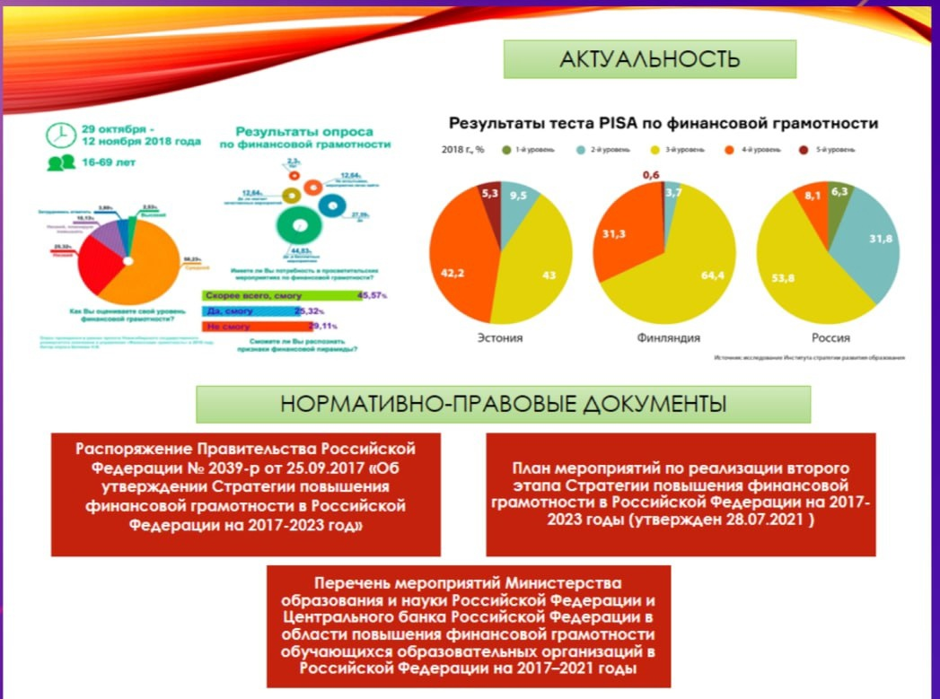
- Укрепление межкультурного понимания и толерантности: разработка учебных материалов, направленных на формирование у детей уважения к разным культурам, расширение глобального осознания и развитие навыков межкультурного взаимодействия.
Данный критерий интегрирован в курс «Разговоров о важном», также у студентов есть возможность поучаствовать в различных очных и дистанционных мероприятиях в этой сфере, например, студенты принимают участие в данный момент во всероссийской акции «#Сплотимся». Девизом акции стали слова Президента РФ: "Я лакец, я дагестанец, я чеченец, ингуш, русский, татарин, еврей, мордвин, осетин".
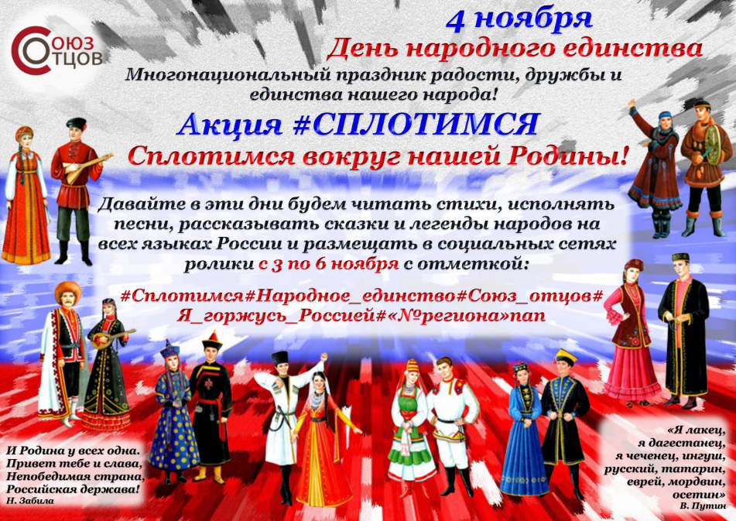
- Спортивное и физическое развитие: создание программ, которые способствуют физическому развитию детей, пропагандируют активный образ жизни, здоровое питание и развивают навыки сотрудничества и командной работы через спортивные и физические занятия.
В рамках Декады Дошкольного отделения ежегодно в 3-ю субботу сентября проводится День здоровья, где студенты на базе отдыха наслаждаются природой, показывают творческие спортивные номера и участвуют в спортивных эстафетах. Это мероприятие любят все без исключения студенты и преподаватели, потому что предоставляется возможность узнать друг друга с разных сторон и продемонстрировать скрытые таланты.
На базе колледжа проводятся тренировки по баскетболу и волейболу, где на равных участвуют преподаватели и студенты всех отделений, учатся работать в одной команде, быть частью спортивной семьи. Итог работы – соревнования по баскетболу и волейболу, которые являются одним из самых ожидаемых мероприятий колледжа. Ведь всем интересно, кто одержит победу: преподаватели или студенты?
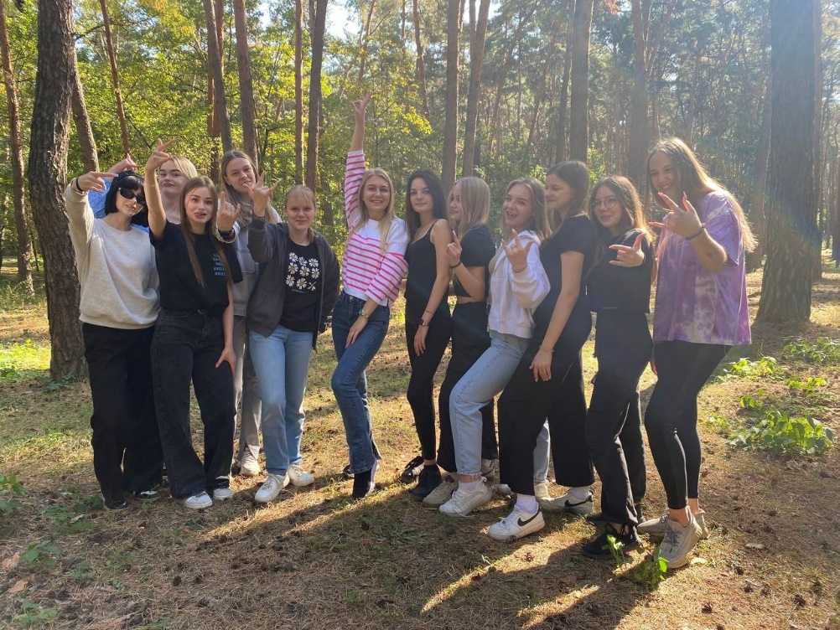
- Развитие творческого мышления и инноваций: участие в мероприятиях, стимулирующих креативность, изобретательность и развитие навыков работы в творческих индустриях, таких как искусство, дизайн и профессионально направленные дисциплины. Кукольный театр, чемпионат «Профессионалы» различные мастер-классы – вот кладезь новых знаний и лучшая возможность для творческой самореализации. Все студенты принимают активное участие и с нетерпением ждут анонсов новых мероприятий.
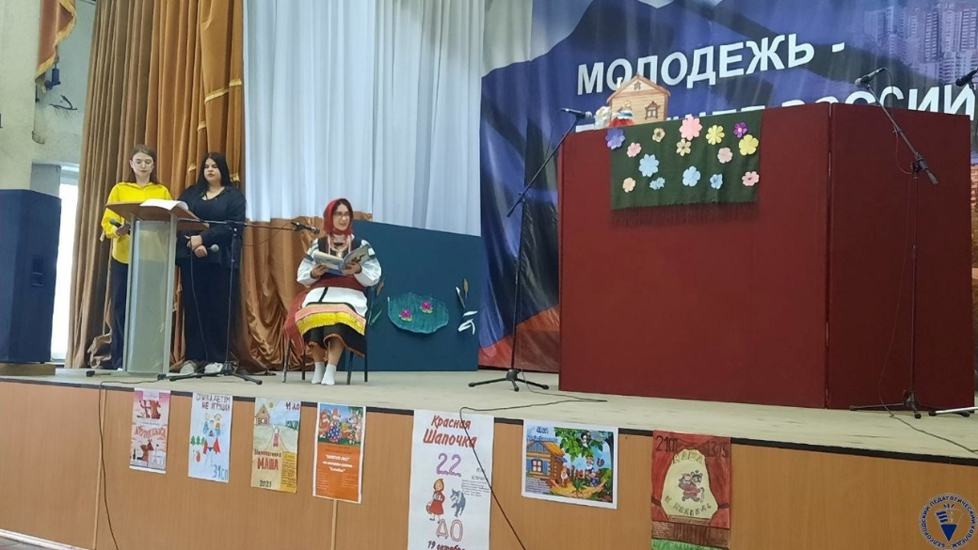
Таким образом, реализуемая воспитательная программа в Белгородском педагогическом колледже направлена на всестороннее развитие и самореализацию в любой сфере профессиональной деятельности. Это не только благо с точки зрения занятости студентов, но и профилактика психологических проблем, коммуникативных проблем в группе, правонарушений и деструктивного поведения.

